Tjelesna i zdravstvena kultura 4.5.

Najprije se malo zagrij i razgibaj:

Tvoji zadaci za danas su:
Poskoci:
- jednonožni poskoci po označenom prostoru.
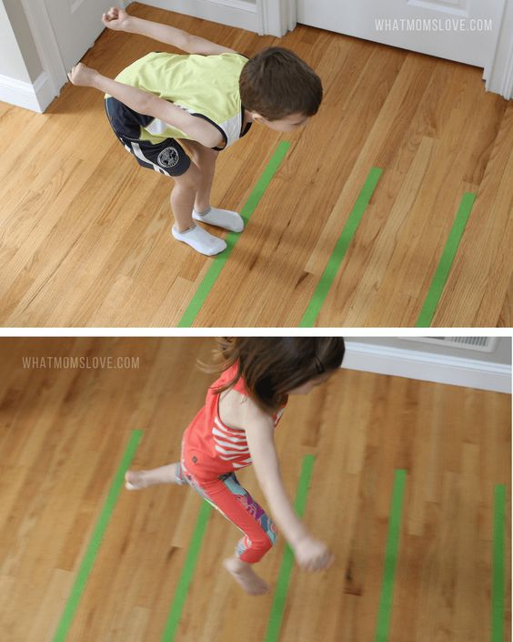
Označi prostor trakama ili vježbaj vani, skakući na jednoj nozi!

Provlačenje:
- puzanje i provlačenje ispod prirodnih prepreka i sprava bez nošenja i s nošenjem lakših predmeta.
Puzaj i provlači se u dnevnoj sobi ili na otvorenom !
Sada to ponovi s držanjem lopte ili omiljenog plišanca u rukama!
Sretno!
Učiteljica Ivana

